经营范围规范表述查询系统（试用版）操作说明
您可以使用浏览器网页端或微信小程序移动端使用经营范围规范表述查询系统，查询结果与营业执照办理系统中一致。
一、网页端
1.登录网址：https://www.jyfwyun.com，进入经营范围规范表述查询系统（试用版）。
进入系统后，选择“山东省-青岛市”，在搜索框中输入相关关键词，点击“查一下”按钮，（如下图）。
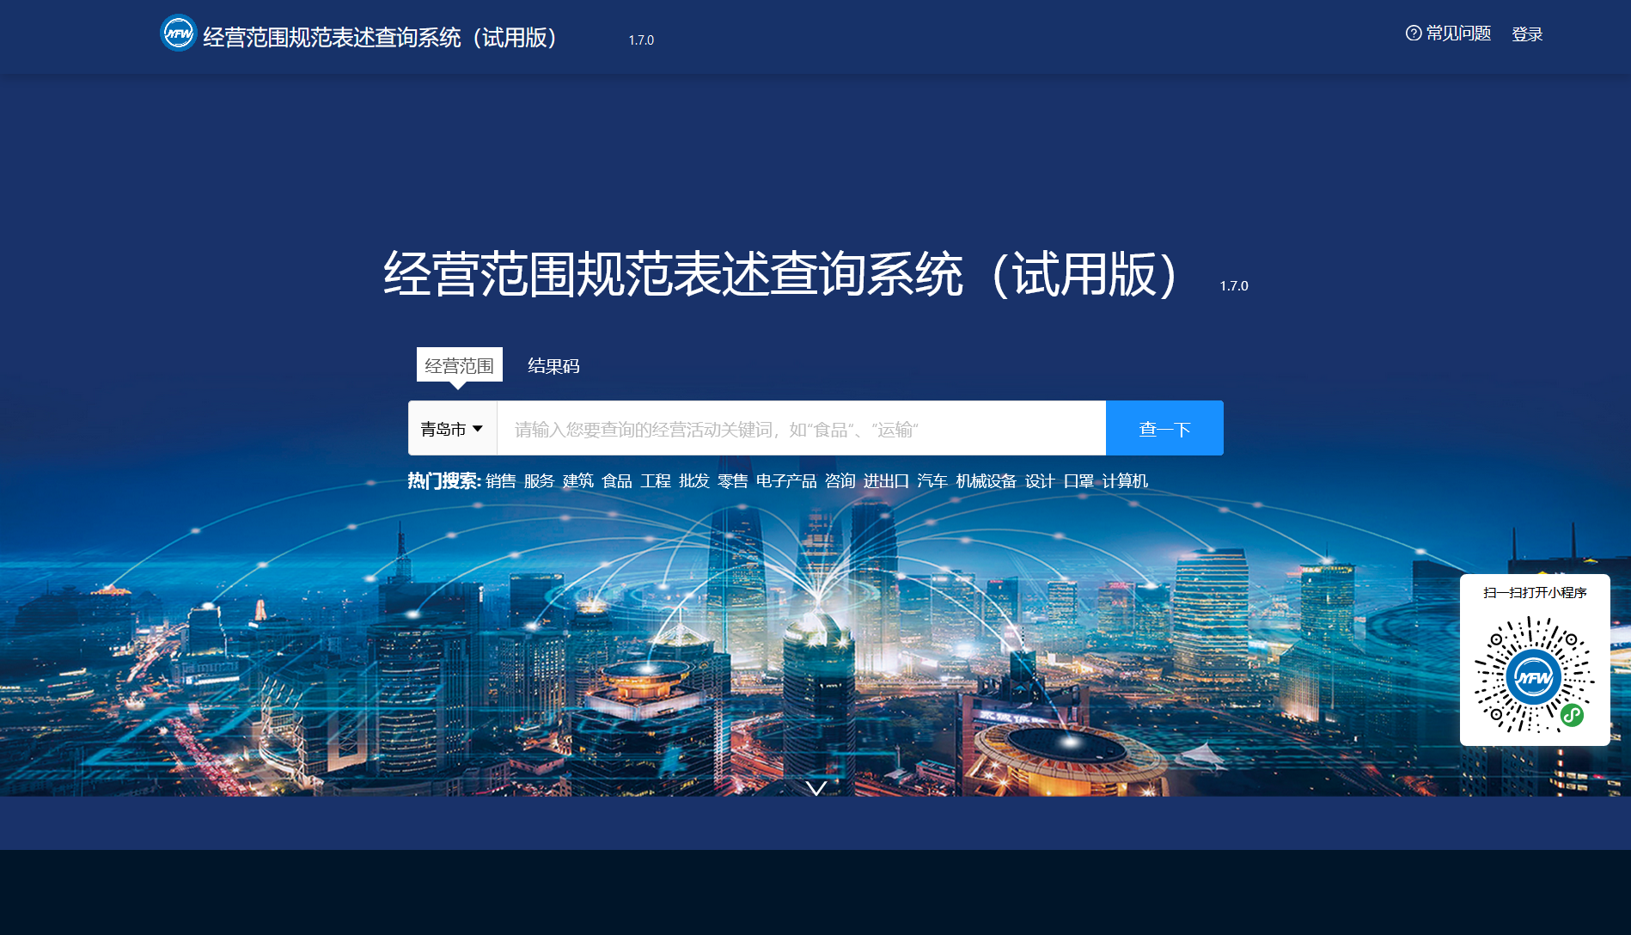
2.浏览查询结果，也可换其他关键词继续搜索。“结果列表”依次包括条目编码、相关经营范围表述、对应的国民经济行业分类、许可情况。
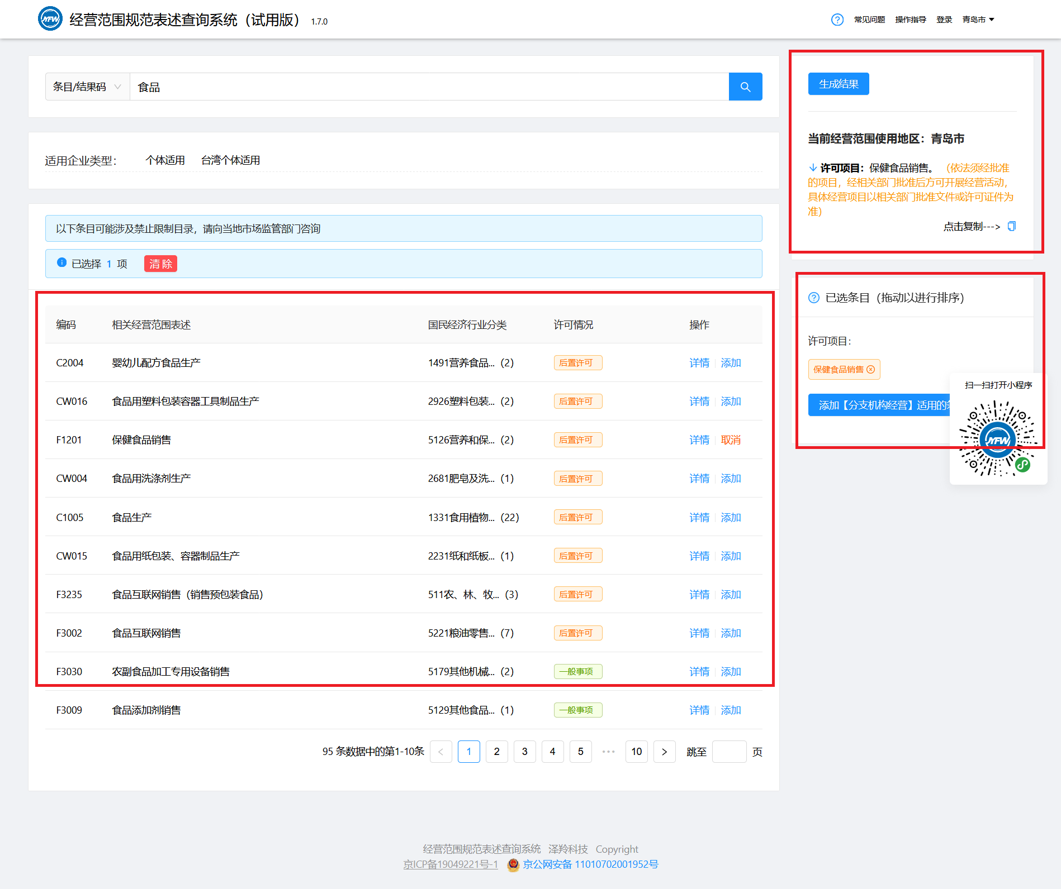

点击“添加”按钮：可在结果列表中自动生成。“许可项目”和“一般项目”分别进行罗列，可根据实际需要进行灵活拖动重新排序，自行粘贴保存预查结果备用。
点击“详情”按钮：可进一步了解条目的对应编码、内容、对应行业分类、法律法规等相关信息。
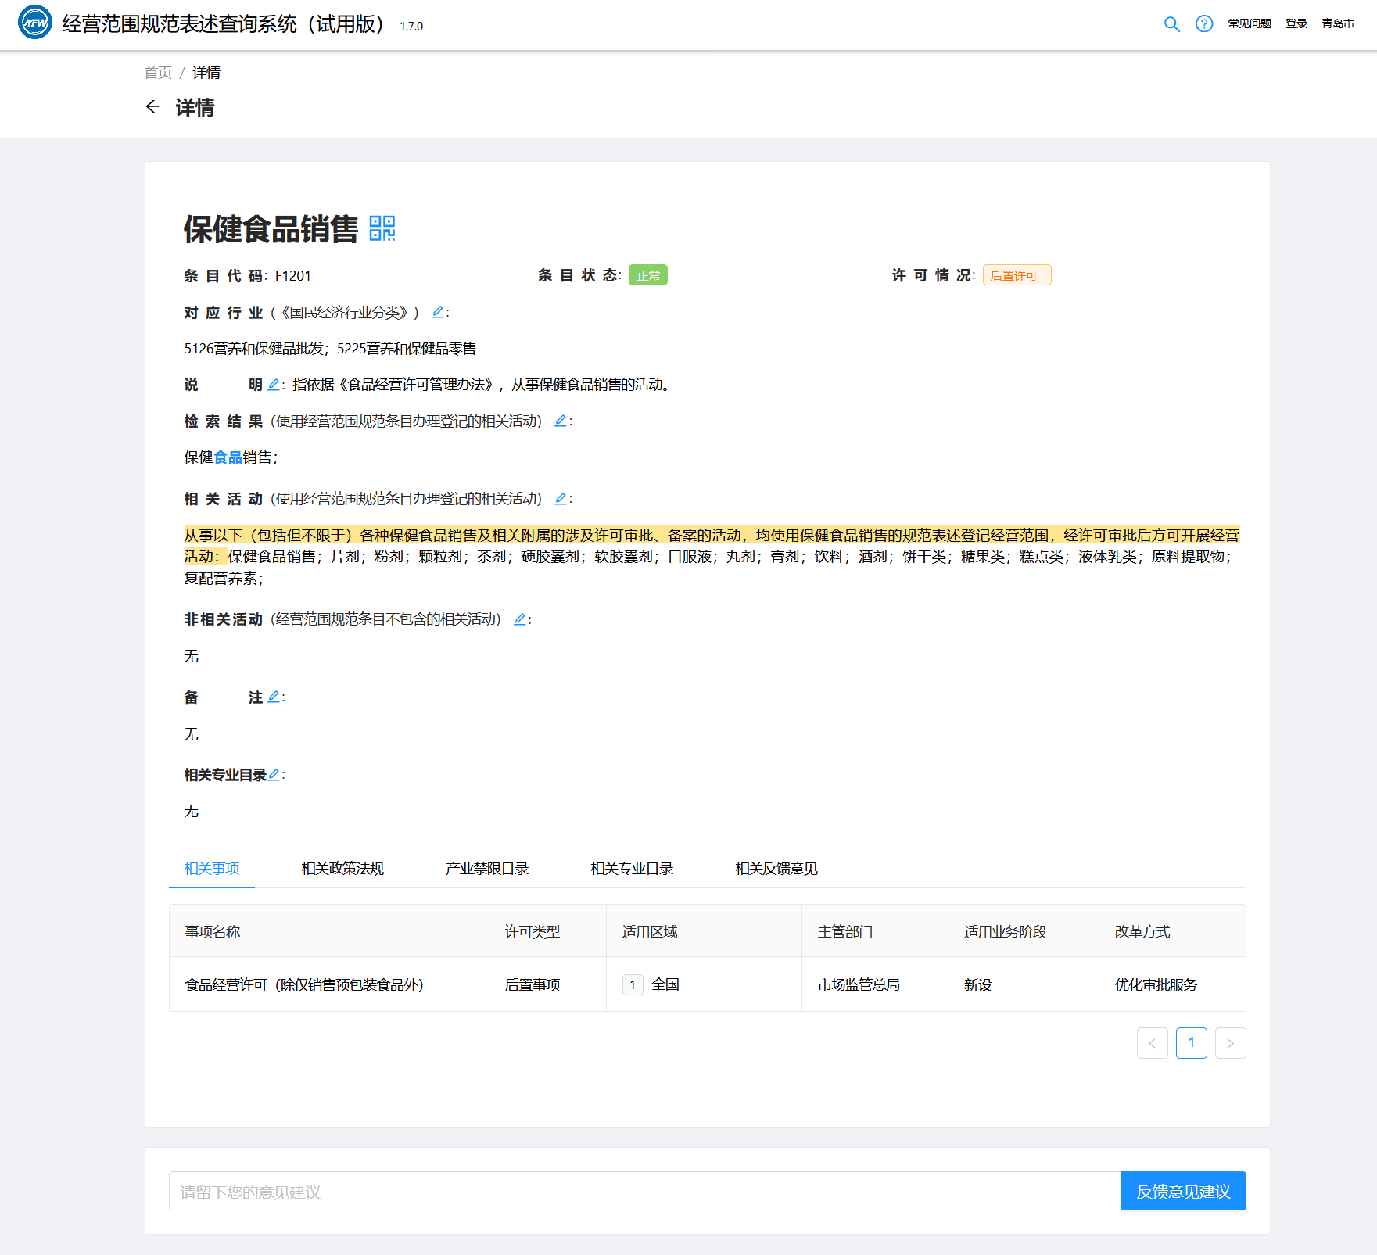

3.点击“生成结果”，生成、保存“结果码”。使用这个“结果码”可一键带入全部条目，免去重负逐条查找。
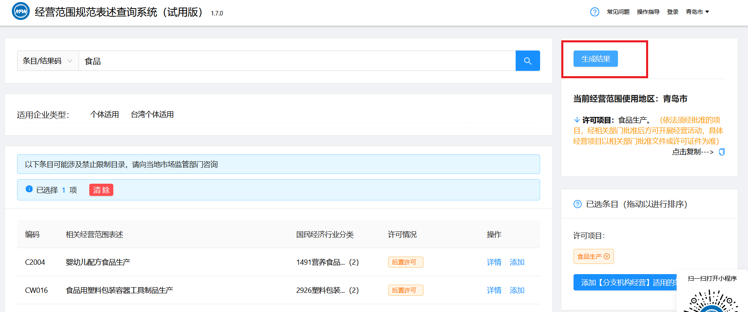
4.再次点击生成的“结果码”可弹出本次所选经营范围的情况汇总说明，方便企业办理后续业务参考使用。
二、移动端
1.使用微信小程序，进入经营范围规范表述查询系统（试用版）。
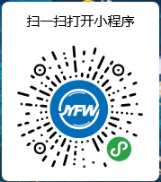
2.搜索需要查找的经营范围，可对其进行添加、移除、收藏等操作。
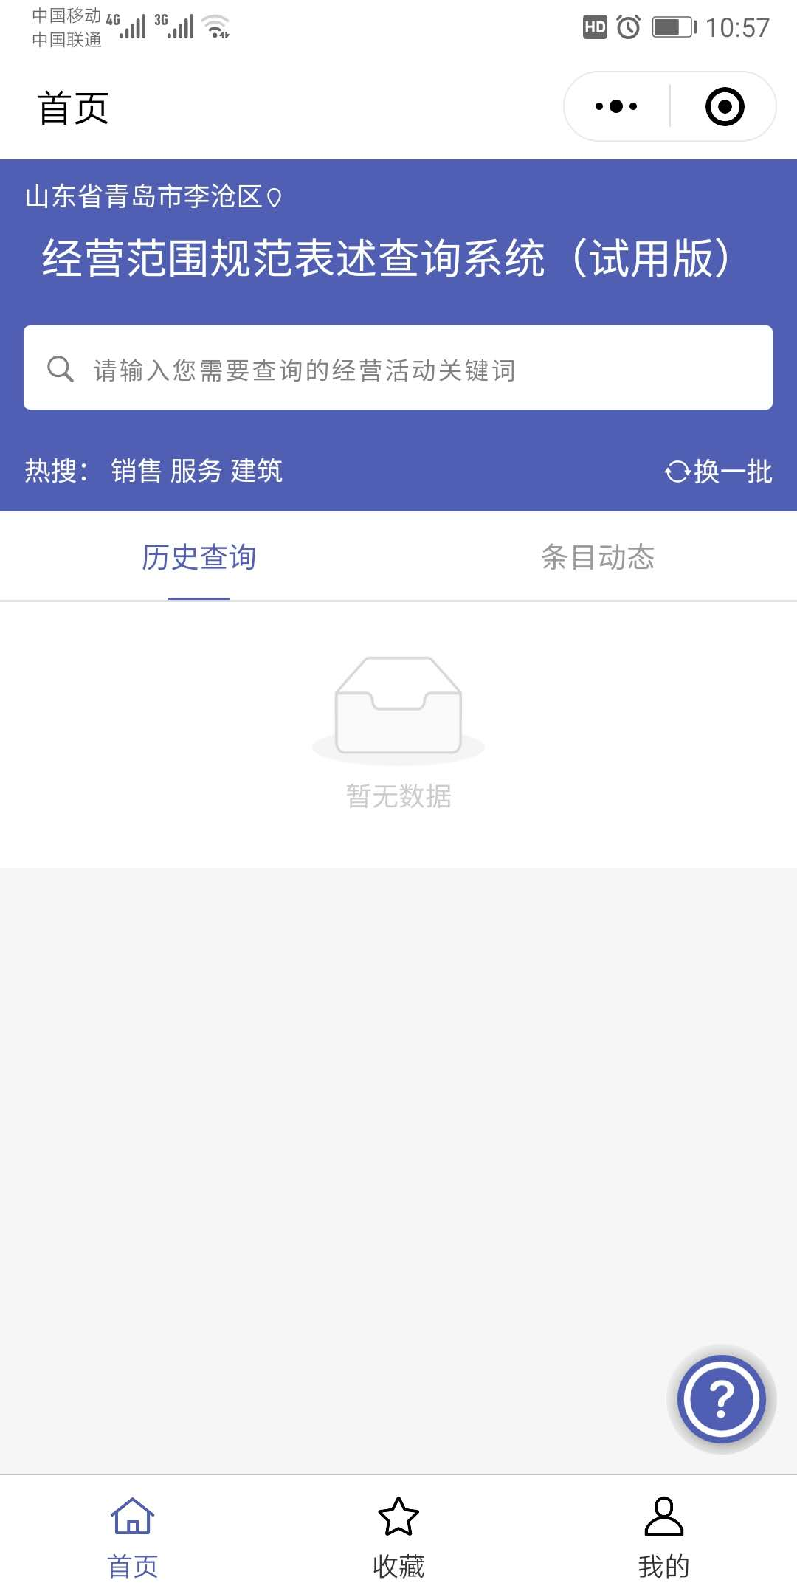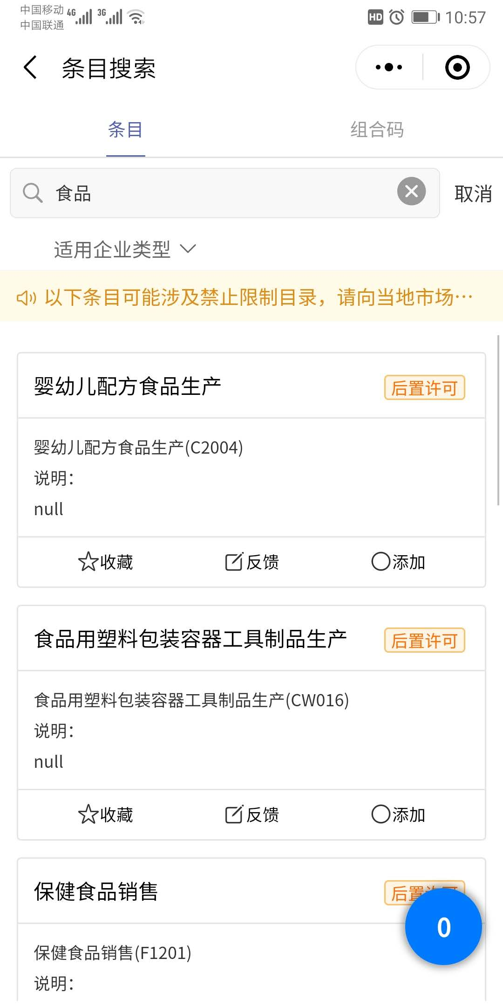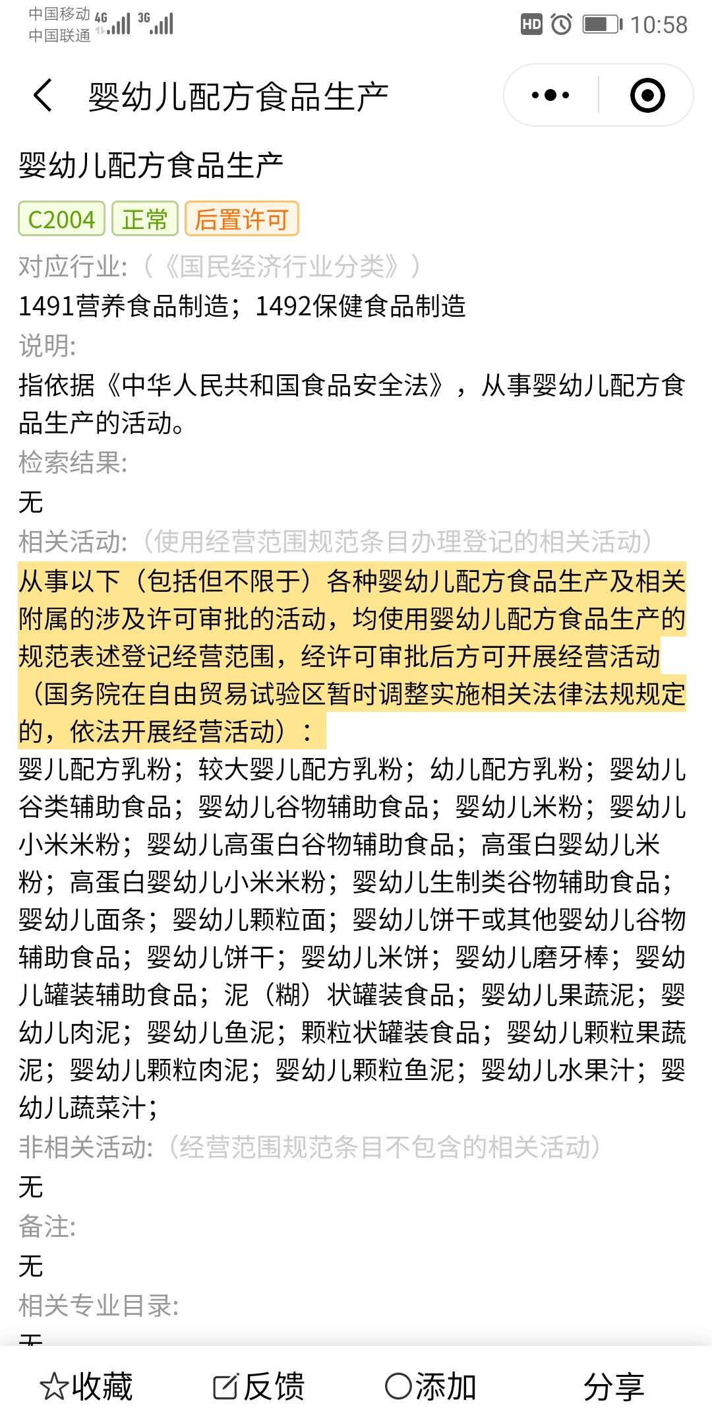
3.点击右下角蓝色圆框，可预览、生成经营范围。如还有其他疑问，可拨打咨询电话0532-66088315，我们将竭诚为您服务。

